**Unity3D Lightmap贴图、加载、替换与切换**

Posted on 2013年03月15日 by U3d / [Unity3D 基础教程](http://www.unitymanual.com/category/manual/unity3d-%e5%9f%ba%e7%a1%80%e6%95%99%e7%a8%8b)/被围观 465 次

[**Unity3D**](http://www.unitymanual.com) Lightmap贴图、加载、替换与切换。**[Unity3D](http://www.unitymanual.com/category/manual" \t "_blank)**中烘过图的场景很难做lightmap的平滑过渡，只能实现按钮的切换。难点是多套lightmap的加载，还有如何替换。

1.创建个ui

[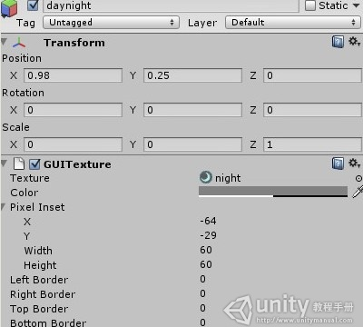](http://www.unitymanual.com/wp-content/uploads/2013/03/12.jpg)

Unity3D Lightmap贴图、加载、替换与切换

2.创建个js脚本

[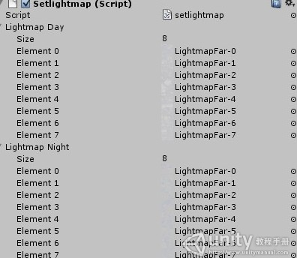](http://www.unitymanual.com/wp-content/uploads/2013/03/21.jpg)

Unity3D Lightmap贴图、加载、替换与切换

3.编辑js

var lightmapDay:Texture2D[];//第一套图  
var lightmapNight:Texture2D[];//第二套图  
private var lightDataFirst:LightmapData[];//第一套图的数据结构  
private var lightDataSecond:LightmapData[];//第二套图的数据结构  
private var ok:boolean=true;//切换开关  
private var indexnum:int;//每套图的数量。注意两套图要一样多，并且序号要一致  
function Start () {  
//初始化数据结构  
indexnum=lightmapDay.Length;  
lightDataFirst=new LightmapData[indexnum];  
lightDataSecond=new LightmapData[indexnum];  
if(ok){  
//将两套图写入数据结构  
for(var i=0;i<indexnum;i++){  
lightDataFirst[i]=new LightmapData();  
lightDataFirst[i].lightmapFar=lightmapDay[i];  
lightDataSecond[i]=new LightmapData();  
lightDataSecond[i].lightmapFar=lightmapNight[i];  
}  
}  
}  
function OnMouseDown () {  
if(ok){  
LightmapSettings.lightmaps=lightDataFirst;//切入第一套图  
}  
else  
{  
LightmapSettings.lightmaps=lightDataSecond;//切入第二套图  
}  
ok=!ok;  
}

4.将js添加到ui上

总结：这个问题的解决是靠LightmapData，LightmapSettings这两个结构的掌握。